北 京 交 通 大 学

2014~2015学年第一学期概率论与数理统计期末考试试卷（A卷）

参 考 答 案
一．（本题满分10分）
某学生无意将自己的钥匙丢掉了，他记得钥匙丢在教室里，宿舍里，操场上，道路上的概率分别为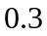，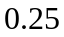，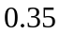和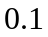．如果钥匙丢在教室里，能被找到的概率为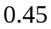；如果钥匙丢在宿舍里，能被找到的概率为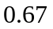；如果钥匙丢在操场上，能被找到的概率为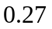；如果钥匙丢在道路上，能被找到的概率为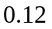．⑴ 求该学生找到钥匙的概率（6分）；⑵ 如果该学生找到了钥匙，求他在操场上找到的概率（4分）．
解：
设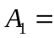“钥匙丢在教室里”，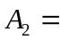“钥匙丢在宿舍里”，
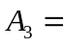“钥匙丢在操场上”，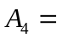“钥匙丢在道路上”．
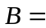“找到钥匙”．
⑴ 所求概率为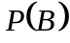．由全概率公式，得
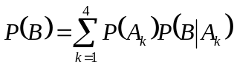
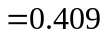．
⑵ 所求概率为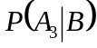，由Bayes公式，得
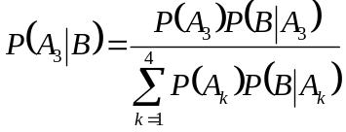
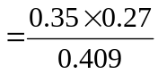
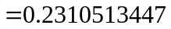．
二．（本题满分9分）
某射手对同一目标进行独立射击，他每次射击命中目标的概率为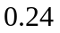，求该射手至少要射击多少次，才能使至少命中一次目标的概率在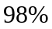以上？
解：
假设该射手进行次射击，能至少命中一次目标．
设“次射击至少命中一次目标”，
“一次射击命中目标”，则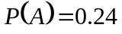．
每次射击是否命中目标相当于做一次Bernoulli试验，则次独立射击相当于做一重Bernoulli试验．因此有
．
由题设，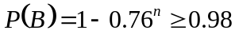，即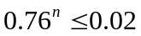，
取对数，得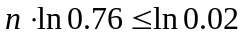，
因此有 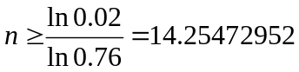，
因此，需至少进行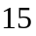次射击，才能使至少命中一次目标的概率在以上．
三．（本题满分9分）
从一副52张扑克牌中任意取出5张．设
：取出的5张牌中的“黑桃”张数．
⑴ 求的分布律（5分）；⑵ 写出的分布函数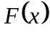（4分）．
解：
⑴ 的取值为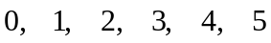，并且
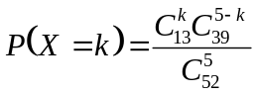， 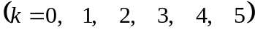．
或者为
 | 0 | 1 | 2 | 3 | 4 | 5
 | 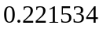 | 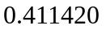 | 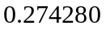 | 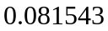 | 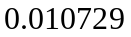 | 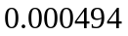
⑵ 随机变量的分布函数为
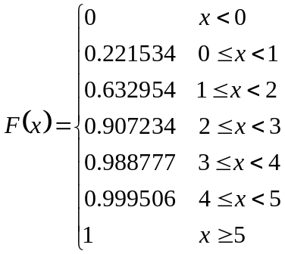 ．
四．（本题满分9分）
设随机变量的密度函数为
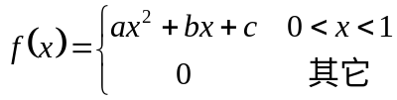，
并且已知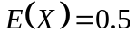，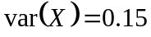，试求系数、、．
解：
由于 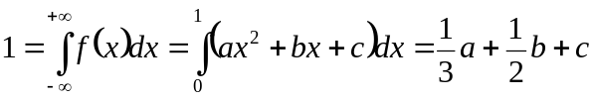，
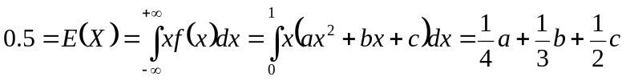，
又 ，所以有
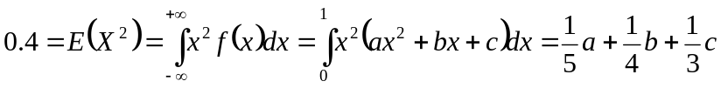，
解线性方程组，得 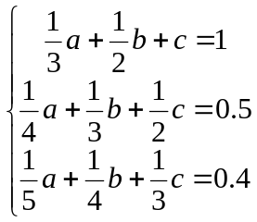．解此方程组，得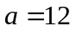，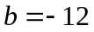，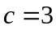．
五．（本题满分9分）
某种型号的电子元件的使用寿命（单位：小时）具有以下的密度函数：
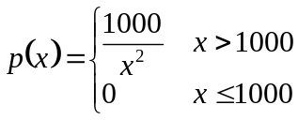 ．
⑴ 求某只电子元件的使用寿命大于1500小时的概率（4分）；⑵ 已知某只电子元件的使用寿命大于1500小时，求该元件的使用寿命大于2000小时的概率（5分）．
解：
⑴ 设，则
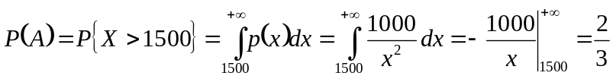．
⑵ 设，则所求概率为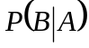．
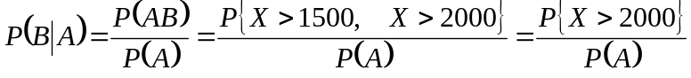．
而 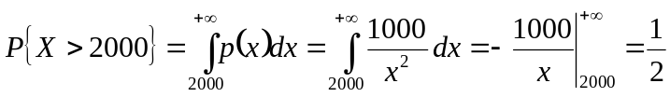，
所以， 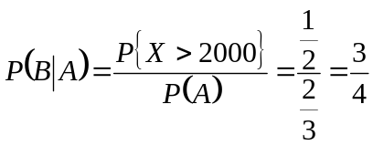．
六．（本题满分9分）
设二维随机变量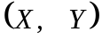的联合密度函数为
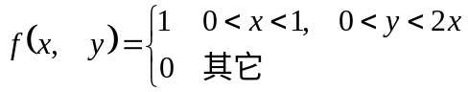
求：⑴ 随机变量边缘密度函数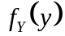（5分）；⑵ 方差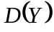（4分）．
解：
解： ⑴ 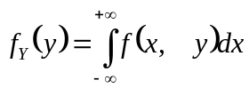． 因此，当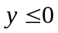或者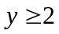时，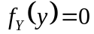．
当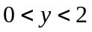时，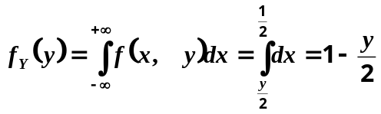．所以， 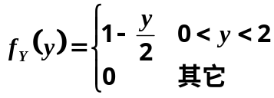 ．
⑵ 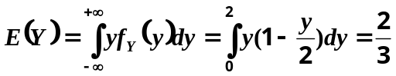． 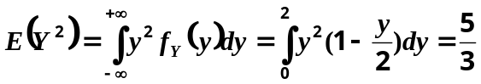
所以， 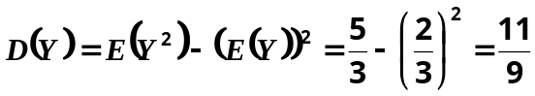．

七．（本题满分8分）
游客乘电梯由底层到电视塔顶层观光，电梯于每个整点的第5分钟、第25分钟和第55分钟从电梯底层起行，假设一位乘客于上午8时第分到达电梯底层候梯处，且随机变量服从区间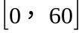上的均匀分布，试求该乘客等候时间的数学期望．
解：
的密度函数为 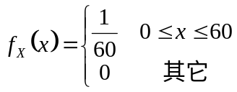
设：游客的等候时间．则与之间的函数关系为
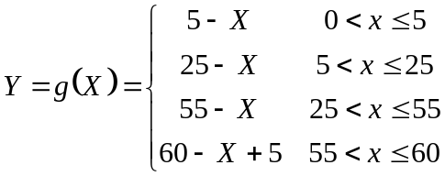
所以，
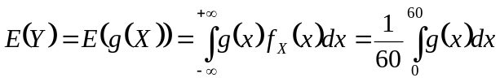
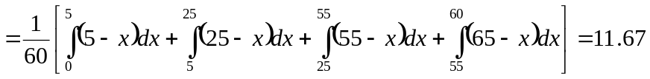
八．（本题满分8分）
设是由轴、轴及直线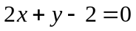所围成的三角形区域，二维随机变量在区域内服从均匀分布．求与的相关系数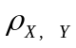．
解：
由于区域的面积为1，因此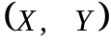的联合密度函数为
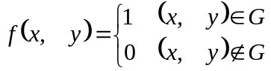 ．
当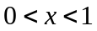时，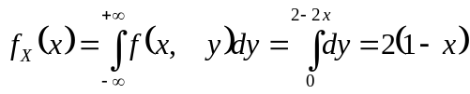，
所以，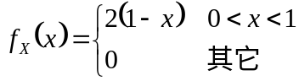．
当时，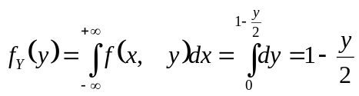，
所以，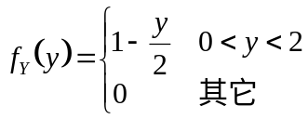．
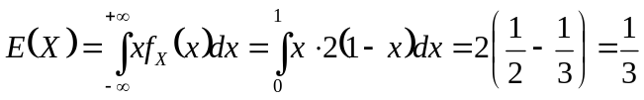，
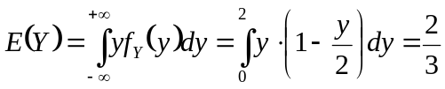，
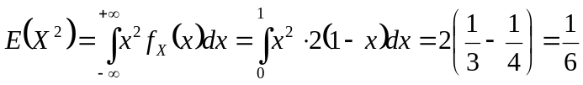，
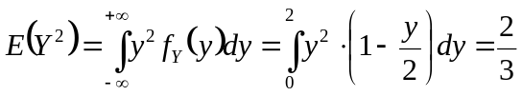，
所以，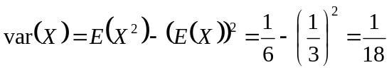，
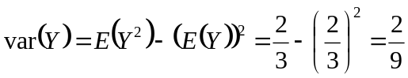，
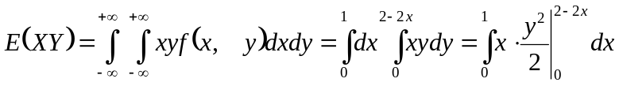，
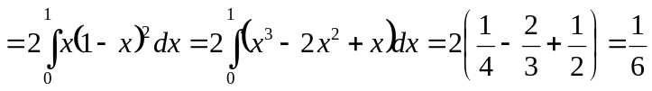，
所以，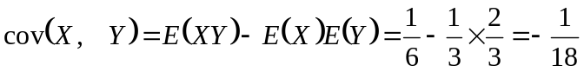．
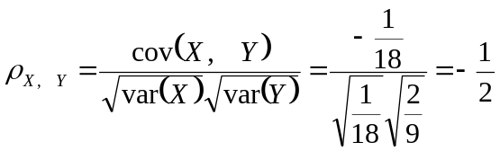．
九．（本题满分9分）
假定某电视节目在市的收视率为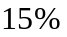，在一次收视率调查中，从该市的居民中随机抽取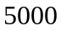户，并以收视频率作为收视率，试用中心极限定理计算：两者之差的绝对值小于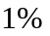的概率．
附：标准正态分布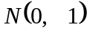分布函数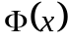的某些数值：
 | 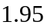 | 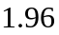 | 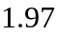 | 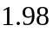 | 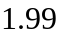
 | 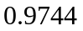 | 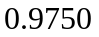 | 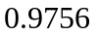 | 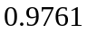 | 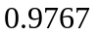
解：
设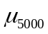表示调查的5000户居民中收看该电视节目的户数，则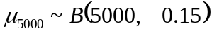．
由题设，所求概率为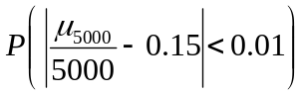．
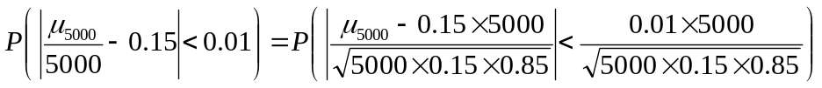
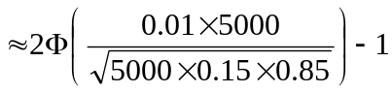
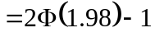
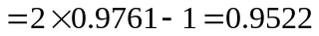．
十．（本题满分10分）
设总体的密度函数为
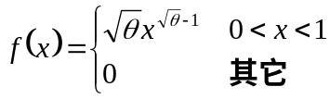，
其中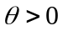是未知参数，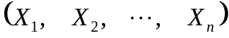是从该总体中抽取的一个样本．求的最大似然估计量．
解：
似然函数为
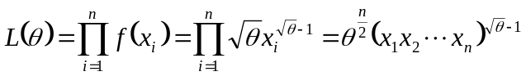 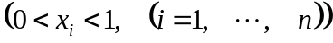．
所以，
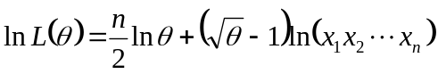， ．
因此，
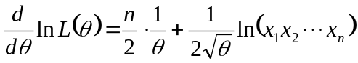．
令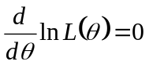，得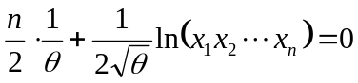．
解方程，得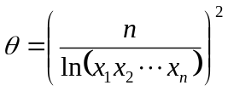．所以的最大似然估计量为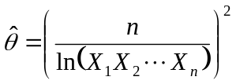．
十一．（本题满分10分）
设总体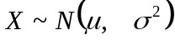，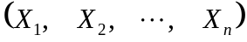是从总体中抽取的一个简单随机样本．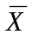与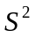分别表示样本均值与样本方差．令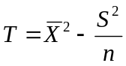，求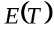，并指出统计量是否为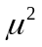的无偏估计量．
解：
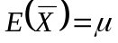，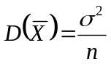，
由 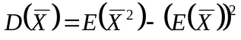，得
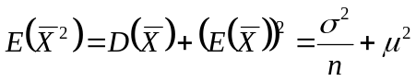．
又 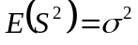，所以有
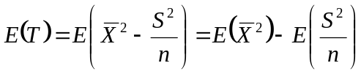
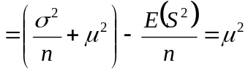．
这表明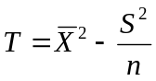是的无偏估计量．

